El Instituto de la Juventud del Estado de Chiapas, a través de la Dirección de Proyectos Creativos Juveniles (DPCJ), es responsable del tratamiento de sus datos personales, en los términos de la Ley de Protección de Datos Personales en Posesión de los Sujetos Obligados del Estado de Chiapas. Los datos personales recabados en este documento serán tratados conforme a los principios de licitud, consentimiento, información, calidad, finalidad, proporcionalidad y responsabilidad, previstos en el señalado ordenamiento; y serán utilizados con finalidad de conformar una base de datos de información y de contacto de los participantes que apliquen a la convocatoria del Premio Estatal de la Juventud, para notificar resultados finales, entrega de premios y/o reconocimientos. Se informa a los titulares de los datos personales, las fotografías, imágenes y/o vídeos serán compartidos en la página oficial y/o redes sociales del Instituto de la Juventud. Se le informa al titular de los datos personales que sus datos personales serán transferidos al Comité de Dictaminación y Validación, órgano que determinará quienes serán los ganadores del Premio Estatal de la Juventud. Para mayor información acerca del tratamiento, así como para el acceso, rectificación, cancelación y oposición en materia de datos personales, se pone a su disposición el aviso de privacidad integral para su consulta en internet en la dirección electrónica siguiente: https://bit.ly/3lgTNhm
Premio Estatal de la Juventud 2021.

Tuxtla Gutiérrez, Chiapas; 12 de agosto de 2021

PRUEBAS DE MERECIMIENTO
Relaciona las pruebas de merecimiento mencionadas en la convocatoria con cada uno de los puntos solicitados en la SEMBLANZA INDIVIDUAL O HISTORIAL COLECTIVO.
Nombre/s y apellidos: (En mayúsculas y minúsculas, si procede acentuar mayúsculas, ejemplo: Óscar, Ávila, etcétera; en el caso de grupos y/o colectivos el nombre del representante, tal y como lo escrito en la carta propuesta y/o carta de solicitud de registro y aceptación y/o carta de auto propuesta, formatos -F4, -F5, y -F6)
Denominación o razón social: (En el caso de grupos y/o colectivos tal y como lo escrito en la carta propuesta y/o carta de solicitud de registro y aceptación y/o carta de auto propuesta, formatos PEJ 2021 -F4, -F5, y -F6)
Distinción: (según la seleccionada en la carta propuesta y/o carta de solicitud de registro y aceptación y/o carta de auto propuesta, formatos PEJ 2021- F1, -F2, y- F3 para candidatas (os) individuales; y formatos PEJ 2021 -F4, -F5, y -F6 para candidatos grupales y/o colectivos)
Categoría: (según la seleccionada en la carta propuesta y/o carta de solicitud de registro y aceptación y/o carta de auto propuesta, formatos PEJ 2021- F1, -F2, y- F3 para candidatas (os) individuales; y formatos PEJ 2021 -F4, -F5, y -F6 para candidatos grupales y/o colectivos)

Temas | Evidencias Impresas | Evidencias Gráficas (fotografías, videos, etc.)
Educación | Ejemplo:  - Certificado1:Conclusión de estudios pág. 3  - Diploma pág. 2  - Título pág. 4
Enseñanza, Capacitación y Desarrollo Humano |  | Ejemplo:  - Fotografía 1: Conclusión de estudios pág. 3  - Fotografía 2 pág. 6  - Fotografía 3 pág. 7
Generación de conocimiento, creatividad, ingenio, inventos o producción científica
Reuniones de Profesionistas o Especialista
Voluntariado
Emprendimiento
Desempeño Laboral, Innovación y Desarrollo Organizacional
Concursos o Competencias
Premios o Distinciones Recibidas
Integración Social, Cultural, Científica, Tecnológica y Comunitaria

Anexos:
(Insertar imágenes, copias o fotos de los documentos que forman parte de las pruebas de merecimiento)
(Ejemplo a escala: Borrar después de su llenado y adaptar a un mejor tamaño para su legibilidad)
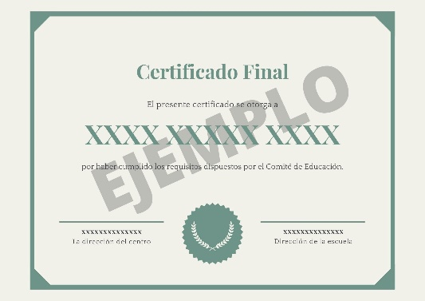
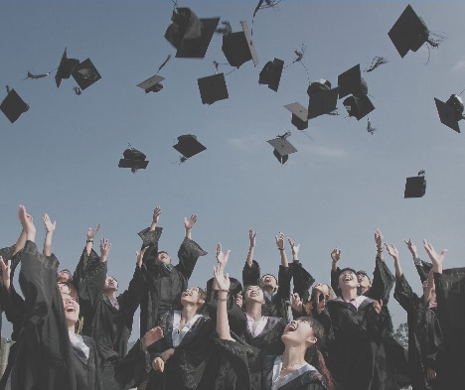
Fotografía 1: Conclusión de estudios.

Certificado 1: Conclusión de estudios.

Ejemplos:
- Títulos o grados académicos
- Diplomas
- Reconocimientos
- Fotos
- Reuniones
- Participaciones
- Nombramientos
- Acciones
- Eventos
- Concursos
- Videos
- Entre otros

